Guía de actividades
3º básico
Objetivo de aprendizaje 09.

Los beneficios de la actividad física
Mejora el estado de ánimo
Fortalece huesos y músculos
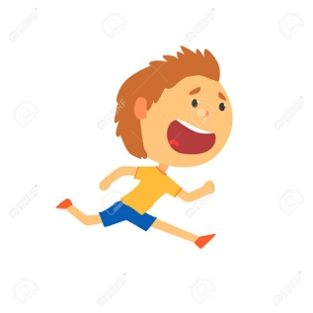

Contribuye a la socialización

Ayuda a la concentración y memoria

Controla el peso corporal

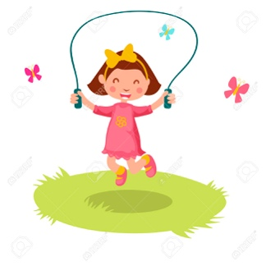
Actividad física para niños y jóvenes entre 5 y 17 años (OMS)
Consiste en :
- Juegos
- Deportes
- Desplazamientos
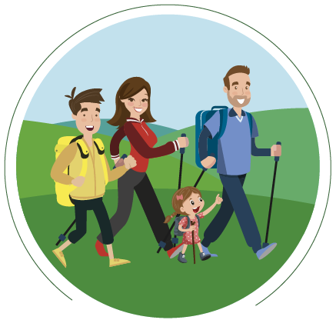
- Actividades recreativas
- Ed. Fisica
- Ejercicios programados.
¿Dónde?:
- Con la familia
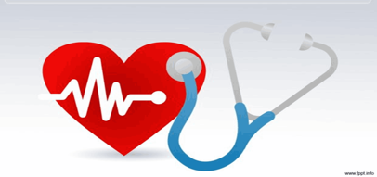
- En la escuela
Actividades comunitarias

Con el fin de mejorar:
- Sistema cardiorrespiratorio
- Musculares
- Oseo
- Evitar enfermedades asociadas a la falta de actividad física
Recomendación diaria:
- 60 minutos minimos diarios
- Mas de 60 minutos ayudara a obtener mayores beneficios.
- La actividad debe ser mayormente aerobica.

Actividades
- Selecciona las imágenes que deberias preferir para mantenerte sano y activo (encierra en un círculo) y dibuja 2 ejemplos mas de actividades diarias que deberias preferir.
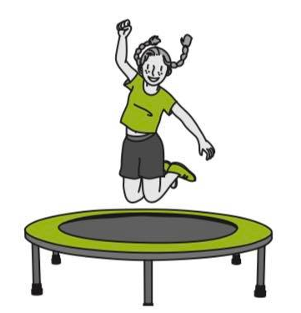

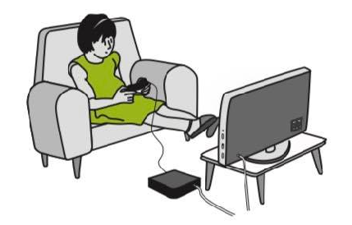

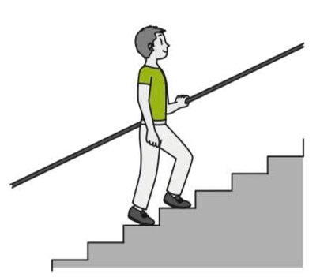
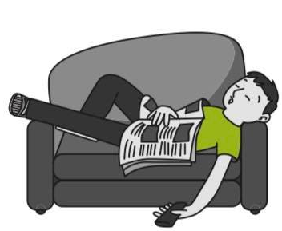

- Selecciona las actidades que crees ejecuta pedro y anita para mantener su estado de salud. Reliza una lista con las actividades mencionadas para cada uno de ellos.
- se hidrata constantemente con agua
- no le gusta jugar al aire libre
- come galletas dulces y snak salados (ramitas, papitas, doritos, etc)
- se hidrata constantemente con bebida
- duerme menos de 8 horas
- siempre esta mal genio
- piensa positivo
- realiza ejercicios 3 veces a la semana
- ve demasiada television y telefono.
- no ayuda en casa en los quehaceres
- come 5 veces al dia (desayuno, colacion, almuerzo, colacion, once/cena)
- todo le parece mal
- le cuesta moverse
- come frutas y verduras
- no le gusta hacer ejercicios
- siempre esta cansado
- siempre tiene ganas de jugar
- ayuda en el hogar

- reflexiona sobre tus compartamientos y menciona con quien te identificas mas y que aspectos, luego menciona si es necesario que tengas un cambio de actitud y por qué.

“trabaja en tu cuaderno, colocando fecha y tema. Si no puedes impriir dibuja lo mas parecido posible.”

